Задание 1. Регистрация почтового ящика на сайте Yandex.ru

- Откройте программу Chrome на рабочем столе.
- Перейдите на сайт yandex.ru
- Нажмите кнопку «Завести почту».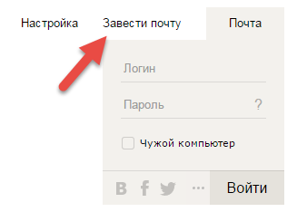
- Заполните данные.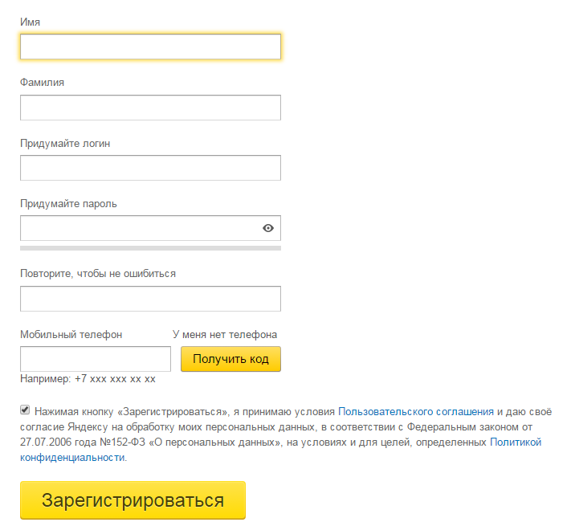
- Нажмите кнопку «Зарегистрироваться». Поздравляю! Запишите имя и пароль для входа.
Задание 2. Поиск в интернет и сохранение данных в программе WORD.

Создайте на «Рабочем столе» ярлык документ Word с именем «Поиск данных». Весь результат вносите в файл.
- В каком году началась экспедиция Магеллана, доказавшая шарообразность Земли?
- В каком году вышел основной труд Дарвина «Происхождение видов путем естественного отбора»?
- Укажите годы жизни Вавилова Н.И.
www.forest.ru
- Укажите общую площадь лесного фонда России.
- www.moscowkremlin.ru
- В каком году был построен государственный Кремлевский дворец?
- В каком году открыт мемориальный архитектурный ансамбль «Могила Неизвестного солдата»?
- Кто является архитектором Спасской башни Кремля?
- Где, когда и кем создана Царь-пушка? Укажите ее вес.
www.biografia.ru
- Годы жизни Кутузова Михаила Илларионовича.
- В каком году совершила космический полет Валентина Терешкова?
- Кто такой Зевс?
- Каким видом спорта занималась спортсменка Скобликова Л.П.?
- Где и когда родился художник Айвазовский? Как называлась его первая картина?

- Создайте в Word таблицу и внесите найденные данные. В сети Интернет требуется найти информацию о большой белой акуле (кархародон). размеры акулы, вес, размеры зубов, продолжительность жизни.

Размер акулы | Вес | Размер зубов | Продолжительность жизни

15.Наберите пословицы в Word и добавьте окончание:
1.Казак скорей умрет, …
2.Казак сам не поест, …

- Сохраните результат.

Спасибо за работу!

